O B U K A

„POSLOVNA KORESPODENCIJA“

Multimedijalna sala opštine Tivat, 06.11.2018. godine

Uprava za kadrove Crne Gore u saradnju sa Zajednicom opštine Crne Gore, dana 06.11.2018. godine, organizovali su obuku za lokalne službenike i namještenike na temu ,,Poslovna korespondencija“.

Cilj obuke je unapređenje znanja i vještina poslovne korespondencije i poštovanje pravila poslovne etikecije u radu organa.

Predavač na obuci bila je Vesna Žikić, načelnica Odsjeka za utvrđivanje kvaliteta nastave u Zavodu za školstvo. Žikić je govorila o osnovnim pojmovima procesima i načinima komunukacije, vrstama komunikacije i tehničkim taktikama komunikacije, pri tom objasnivši prednosti i nedostake načina komunikacije, kao i osnovne korake kojih se moramo pridržavati u komunikaciji.

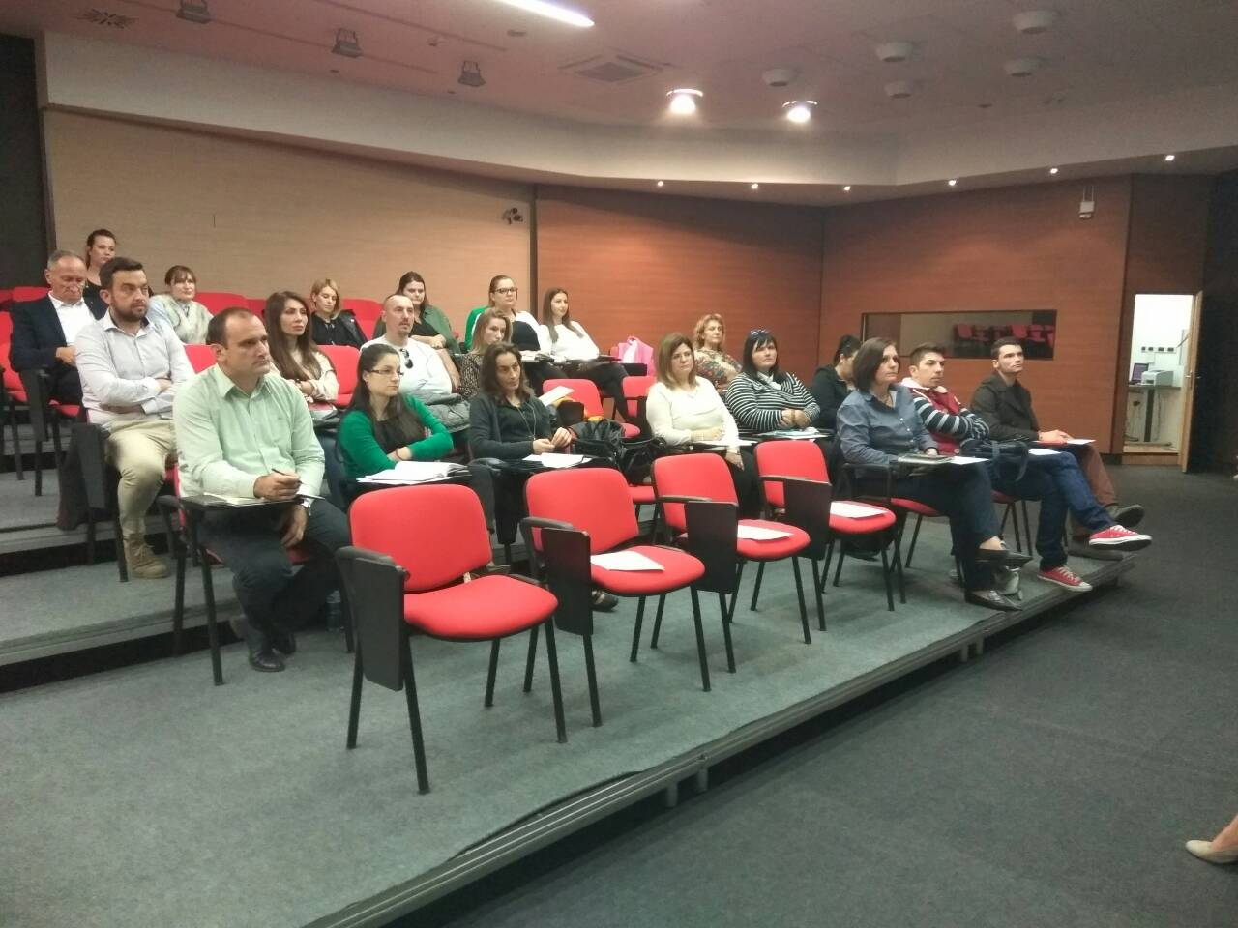
U drugom dijelu obuke, pažnja je posvećenja poslovnom bontonu, sa akcentom a na poslovno oblačenje, predstavljanje, oslovljavanje, poslovni bonton prilikom telefoniranja, poslovni bonton prilikom korišćenja interneta, slanja mejlova, načina na koji se poslovni sastanci organizuju, o obavezama i samom postupku organizovanja poslovnog sastanka.
Učesnici su imali priliku da svoje stavove iskažu kroz vježbe i rad u grupama.
Obuci su prisustvovali oko 20 službenika iz opština: Danilovgrad, Tivat i Kotor.

